Les masques faciaux sont-ils efficaces ? Les preuves
Publié : 30 juillet 2020 ; Mis à jour : 14 août 2020
Lien vers document original en anglais du site Swiss Policy Research https://swprs.org/face-masks-evidence/

Un aperçu des données actuelles concernant l'efficacité des masques faciaux.
1. Études sur l'efficacité des masques faciaux
Jusqu'à présent, la plupart des études n'ont trouvé que peu ou pas de preuves de l'efficacité des masques en tissu dans la population générale, ni comme équipement de protection individuelle ni comme contrôle à la source.
- Une méta-étude sur la grippe pandémique publiée par le CDC américain en mai 2020 a révélé que les masques faciaux n'avaient aucun effet, ni comme équipement de protection individuelle ni comme contrôle à la source. (Source)
- Une étude réalisée en juillet 2020 par l'Oxford Centre for Evidence-Based Medince a révélé qu'il n'existe aucune preuve de l'efficacité des masques en tissu contre l'infection ou la transmission du virus. (Source)
- Une étude transnationale Covid-19 réalisée par l'université d'East Anglia a révélé que l'obligation de porter un masque n'était pas bénéfique et pouvait même augmenter le risque d'infection. (Source)
- Une étude réalisée en avril 2020 par deux professeurs américains spécialisés dans les maladies respiratoires et infectieuses de l'université de l'Illinois a conclu que les masques faciaux n'ont aucun effet dans la vie quotidienne, ni en tant qu'autoprotection ni pour protéger des tiers (contrôle à la source). (Source)
- Un article du New England Journal of Medicine de mai 2020 est arrivé à la conclusion que les masques faciaux en tissu n'offrent que peu ou pas de protection dans la vie quotidienne. (Source)
- Une étude Cochrane d'avril 2020 (preprint) a révélé que les masques faciaux dans la population générale ou chez les travailleurs de la santé ne réduisaient pas les cas de syndrome grippal (ILI). (Source)
- Une étude réalisée en avril 2020 par la Norwich School of Medicine (preprint) a révélé que "les preuves ne sont pas suffisamment solides pour soutenir l'utilisation généralisée des masques", mais qu'elles soutiennent l'utilisation des masques par "des individus particulièrement vulnérables lorsqu'ils se trouvent dans des situations transitoires à haut risque". (Source)
- Une étude réalisée en juillet 2020 par des chercheurs japonais a révélé que les masques en tissu "n'offrent aucune protection contre les coronavirus" en raison de la taille importante de leurs pores et de leur mauvais ajustement en général. (Source)
- Une étude publiée en 2015 dans le British Medical Journal BMJ Open a révélé que les masques en tissu étaient pénétrés par 97 % des particules et qu'ils pouvaient augmenter le risque d'infection en retenant l'humidité ou en étant utilisés de manière répétée. (Source)

Aspects supplémentaires

- Le Japon, malgré l'utilisation généralisée des masques faciaux, a connu sa plus récente épidémie de grippe, avec plus de 5 millions de personnes tombées malades il y a tout juste un an, en janvier et février 2019. Toutefois, contrairement au SRAS-2, le virus de la grippe est également transmis par les enfants.
- De nombreux États qui ont introduit des masques faciaux obligatoires dans les transports publics et dans les magasins au printemps ou au début de l'été, comme Hawaï, la Californie, l'Argentine, l'Espagne et le Japon, ont encore constaté une forte augmentation des infections à partir de juillet, ce qui indique une faible efficacité des politiques en matière de masques.
- Il est de plus en plus évident que le coronavirus SRAS-2 est transmis, au moins dans certains environnements intérieurs, non seulement par des gouttelettes mais aussi par des aérosols de plus petite taille. Toutefois, en raison de la taille de leurs pores et de leur mauvaise adaptation, les masques en tissu ne peuvent pas filtrer les aérosols (voir l'analyse vidéo).
- L'OMS a admis à la BBC que sa mise à jour de la politique des masques de juin 2020 n'était pas due à de nouvelles preuves mais à un "lobbying politique" : "Nous avons été informés par diverses sources que le comité de l'OMS chargé d'examiner les preuves n'avait pas soutenu les masques mais qu'il les avait recommandés en raison de pressions politiques. Ce point a été soumis à l'OMS qui n'a pas nié". (D. Cohen, BBC Medical Corresponent)
- Contrairement à ce que l'on croit généralement, des études menées dans les hôpitaux ont montré que le port d'un masque médical par les chirurgiens pendant les opérations ne réduisait pas les infections bactériennes post-opératoires des plaies chez les patients.
- Chez les enfants, le risque de maladie Covid-19 et de transmission est très faible - beaucoup plus faible que pour la grippe - et les masques faciaux pour enfants ne sont donc, en général, pas indiqués.
- Lors de la tristement célèbre pandémie de grippe de 1918, l'utilisation de masques en tissu dans la population générale était répandue et, dans certains endroits, obligatoire, mais cela n'a fait aucune différence.
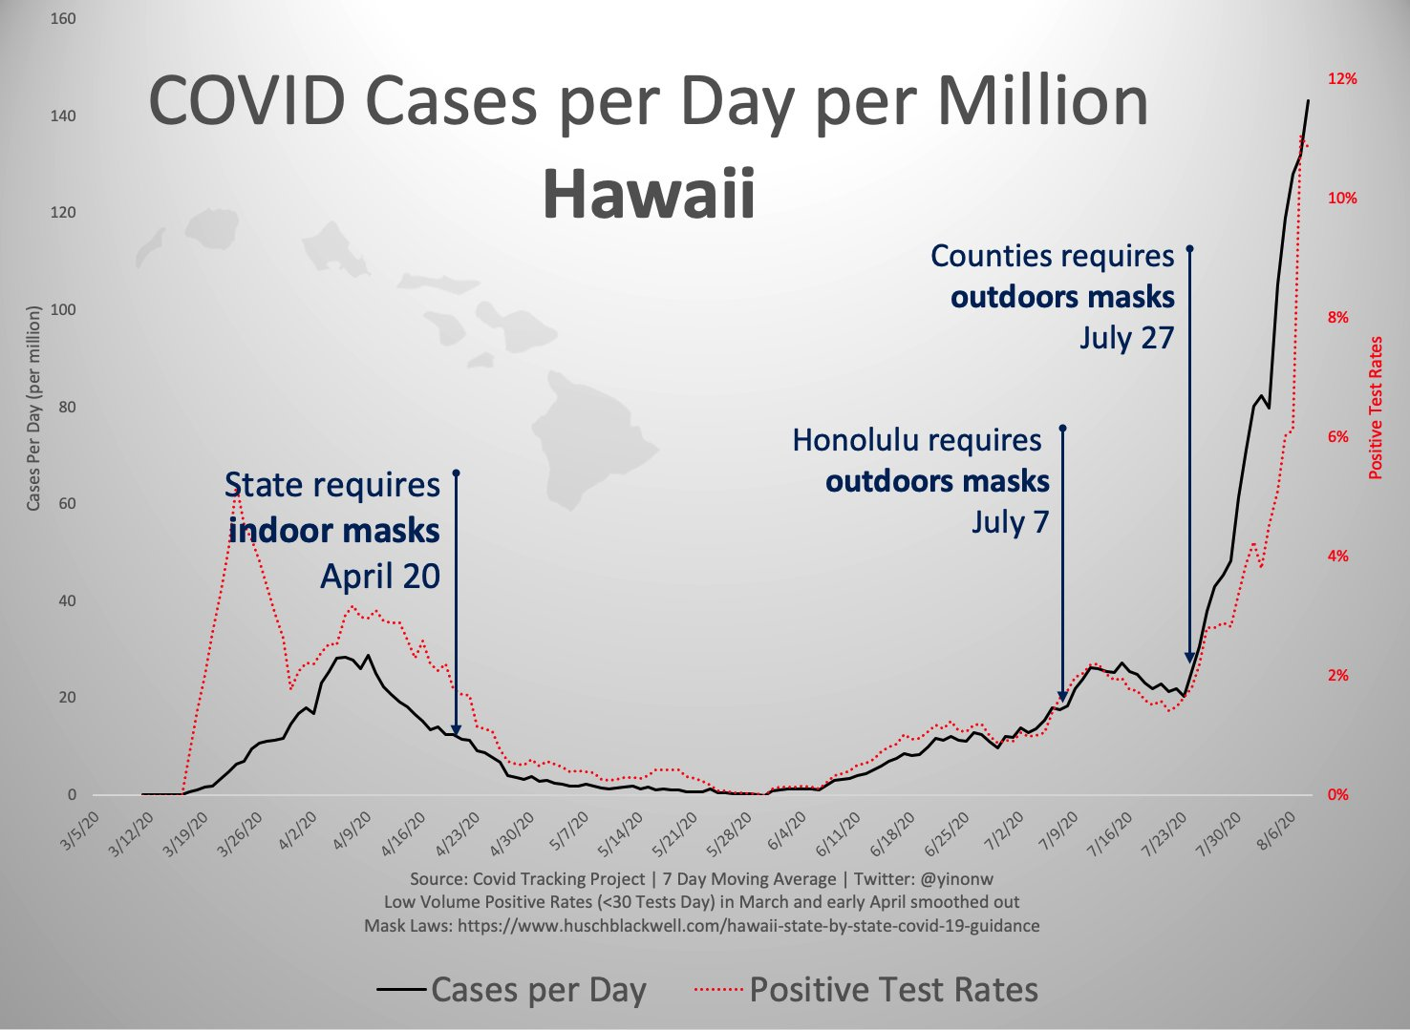
Hawaii : Masques et infections (Source: YW)

Le Dr. Theodore Noel explique la question des aérosols pour masque facial :
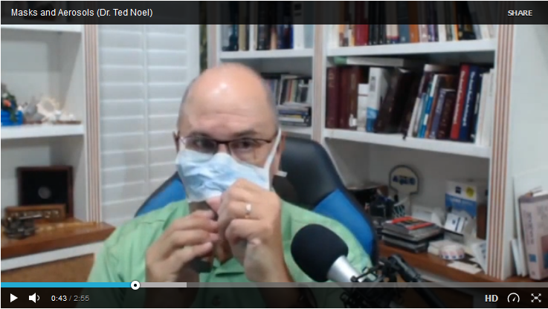

Études affirmant que les masques faciaux sont efficaces
Certaines études récentes ont affirmé que les masques en tissu sont effectivement efficaces contre le nouveau coronavirus et pourraient au moins prévenir l'infection d'autres personnes.
Cependant, la plupart de ces études souffrent d'une mauvaise méthodologie et montrent parfois le contraire de ce qu'elles prétendent.
Généralement, ces études ignorent l'effet d'autres mesures, l'évolution naturelle du nombre d'infections, les changements dans l'activité des tests, ou elles comparent des pays dont les conditions sont très différentes.

Une vue d'ensemble :
- Une étude allemande a affirmé que l'introduction de masques obligatoires dans les villes allemandes avait conduit à une diminution des infections. Mais les données ne le confirment pas : dans certaines villes, il n'y a eu aucun changement, dans d'autres, une diminution, dans d'autres encore, une augmentation des infections (voir graphique ci-dessous). La ville d'Iéna a été une "exception" uniquement parce qu'elle a simultanément introduit les règles de quarantaine les plus strictes d'Allemagne, mais l'étude n'en fait pas mention.
- Une étude publiée dans le journal PNAS a affirmé que les masques avaient entraîné une diminution des infections dans trois points chauds mondiaux (dont la ville de New York). Mais l'étude n'a pas tenu compte de la diminution naturelle des infections et d'autres mesures simultanées. L'étude était si imparfaite que plus de 40 scientifiques ont recommandé son retrait.
- Une étude américaine a affirmé que les masques obligatoires avaient entraîné une diminution des infections dans 15 États. L'étude n'a pas tenu compte du fait que l'incidence des infections était déjà en baisse dans la plupart des États à cette époque. Une comparaison avec d'autres États n'a pas été faite.
- Une étude canadienne a affirmé que les pays où les masques sont obligatoires ont enregistré moins de décès que les pays sans masques obligatoires. Mais l'étude a comparé des pays d'Afrique, d'Amérique latine, d'Asie et d'Europe de l'Est présentant des taux d'infection et des structures de population très différents.
- Une méta-étude très citée dans le journal Lancet a affirmé que les masques "pouvaient" conduire à une réduction du risque d'infection, mais les études ont principalement considéré les masques médicaux dans un cadre hospitalier, et non les masques en tissu dans un cadre communautaire, et la force des preuves a été signalée comme "faible".
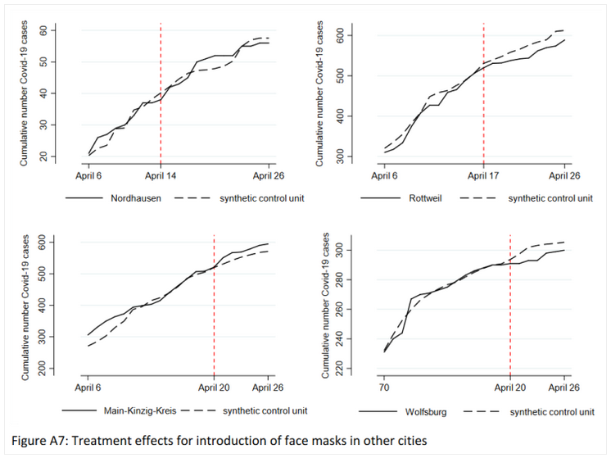
Masques obligatoires dans les villes allemandes : aucun impact pertinent. (IZA 2020)

Risques liés aux masques de protection
Le port prolongé d'un masque n'est pas sans danger, comme le montrent les éléments suivants :
L'OMS met en garde contre divers "effets secondaires" tels que des difficultés respiratoires et des éruptions cutanées.
Des tests menés par l'hôpital universitaire de Leipzig en Allemagne ont montré que les masques faciaux réduisent considérablement la résistance et les performances des personnes en bonne santé.
Une étude psychologique allemande menée auprès d'environ 1000 participants a révélé de "graves conséquences psychosociales" dues à l'introduction des masques faciaux obligatoires en Allemagne.
L'Institut environnemental de Hambourg a mis en garde contre l'inhalation de composés chlorés dans les masques en polyester ainsi que contre les problèmes liés à l'élimination des masques faciaux.
Le système européen d'alerte rapide RAPEX a déjà rappelé 70 modèles de masques parce qu'ils ne répondaient pas aux normes de qualité de l'UE et pouvaient entraîner des "risques graves".
En Chine, deux garçons qui devaient porter un masque pendant les cours de sport se sont évanouis et sont morts.
Aux États-Unis, un automobiliste portant un masque N95 (FFP2) s'est évanoui et s'est écrasé contre un poteau.

Conclusion
Les masques en tissu dans la population générale pourraient être efficaces, au moins dans certaines circonstances, mais il n'existe actuellement que peu ou pas de preuves à l'appui de cette proposition. Si le virus du SRAS-2 est effectivement transmis par aérosols, au moins à l'intérieur, il est peu probable que les masques en tissu soient protecteurs.

Voir aussi (en anglais):
- Faits sur Covid-19
- Études sur la létalité de Covid-19
- Sur le traitement du Covid-19

